Технически университет - София



КУРСОВ ПРОЕКТ

Програмиране на мобилни устройства

Игра на Морски Шах

*изготвен от : преподавател : гл. ас. Невен Николов*

*Марио Стефанов*

*(III курс, 45 гр., фак.№: 121219076)*

**Съдържание :**

1.Увод

2.Анализ на съществуващи разработки

3.Проектиране

4. Софтуерна реализация

5. Потребителски ръководство (Резултати)

6. Заключение

7. Литература

**1.Увод**

Морският шах е проста стратегическа игра, при която 2-ма играчи, X и O, се редуват, маркирайки места върху решетка 3 x 3. Първият играч, който постави 3 от своите знаци в хоризонтална, вертикална или диагонална линия, е победител.

**2.Анализ на съществуващи разработки**

Съществуващата система е проста за игра с хартия и молив между двама души. Тук целият процес се извършва в ръкописен формат, като се правят девет квадратни мрежи, поставяне на X и O и проверка за победител. Този процес ще се повтаря всеки път. Така че ще бъде досадна работа да рисувате решетка от девет квадрата всеки път с хартия и молив. Човешкото усилие е повече тук. Заедно с това извличането на информацията не е лесно, тъй като записите се поддържат в ръкописни документи. Да предположим, че са въведени грешни входове, тогава целият процес трябва да се извърши отново. Така че потребителите го намират за трудно да го използват.

**3.Проектиране**

Играта е разработена на “Android Studio”(среда за разработка на Android приложения) и се подържа на устройства с версия на Android 4.4 или по-нова. Приложението е изградено основно на Java, като са използвани XML файлове за създаването на страниците.

Приложение няма възрастова граница. То е подходящо както за деца така и за възрастни.

Единствените входни данни са имената на играчите, които ще играят. Има опция за смяна на играч, като това става с бутона home и след това се въвеждат имената на новите играчи.

**Workflow диаграмa**

Картина, която съдържа диаграма

Описанието е генерирано автоматично

**4.Софтуерна реализация**

**Картина, която съдържа текст

Описанието е генерирано автоматично**

На началната страница е наличен само един бутон, който те отпраща на страницата за въвеждане на имена на играчите.

Картина, която съдържа текст

Описанието е генерирано автоматично

На следващата страница съдържа две полета за имената на играчите и бутон ,с който се запазват и стартира играта.

За играта съм създал дъска с 3х3 матрица, която да пази и проверява дали играта трябва да се прекрати и да покаже победителя.

По-важните методи са:

-Чертането на дъската

Картина, която съдържа текст

Описанието е генерирано автоматично

-Чертането на Х и О

Картина, която съдържа текст

Описанието е генерирано автоматично

Картина, която съдържа текст

Описанието е генерирано автоматично

-Чертането на линията при победа

Картина, която съдържа текст

Описанието е генерирано автоматично

Картина, която съдържа текст

Описанието е генерирано автоматично

Когато играта приключи се показват два бутона, един с който играта се рестартира и друг който те праща на началната страница.

Картина, която съдържа текст

Описанието е генерирано автоматично

**5.Потребителско ръководство (Резултати)**

Начална страница:

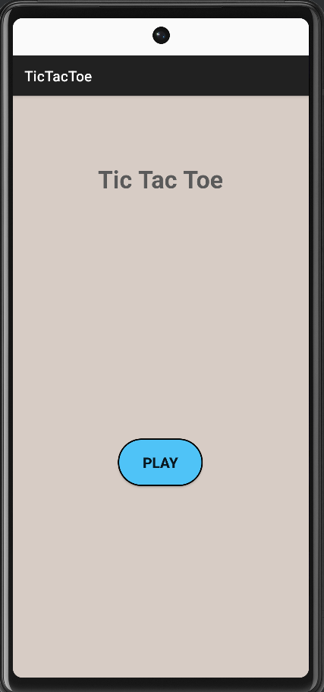

Страница за въвеждане на имената на играчите:

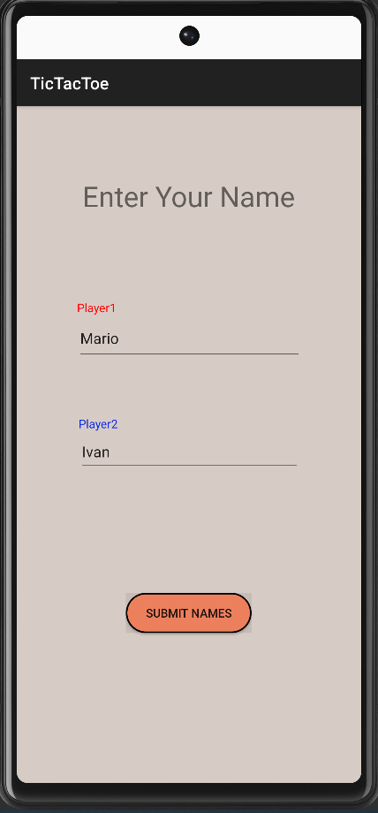

Игра на която първият играч(Марио) печели:

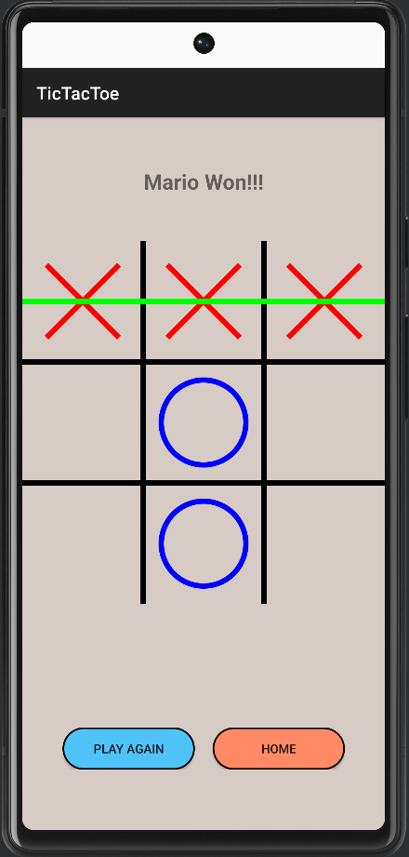

Игра на която вторият играч(Иван) печели:

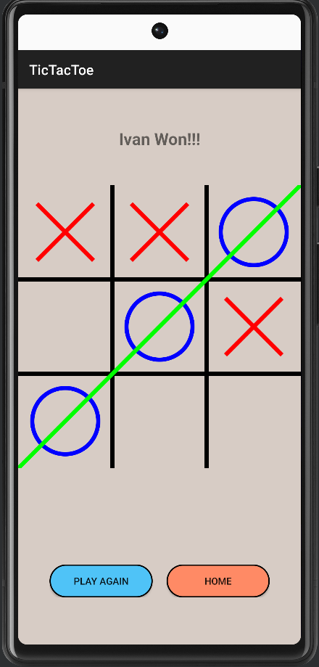

Игра на която има равенство:

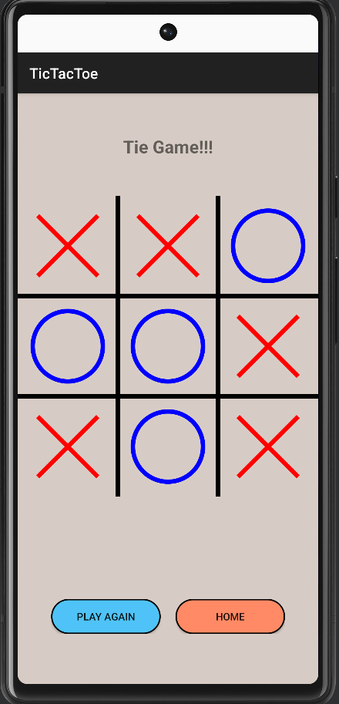

**6.Заключение:**

Играта работи нормално, като недостатъкът е, че не може да се играе срещу изкуствен интелект и винаги трябва да имаш приятел с теб за да играеш.

**7.Литература**

1.https://www.geeksforgeeks.org/how-to-build-a-tic-tac-toe- game-in-android/

2. https://www.youtube.com/@PracticalCoding

3. <https://lucid.app/> (За диаграмата)

4. https://developer.android.com/